# 图书借阅管理系统

实验目的：为了使读者能够更加快速的借书、还书、预借书本、查询图书的信息等业务，图书馆管理人员能更快的对读者信息、图书信息进行管理，避免出现不必要的图书管理人员和读者的摩擦，因此设计一套能够有效快速处理图书馆日常业务的图书馆管理系统，使图书馆的管理工作规范化、系统化、程序化，提高图书馆图书信息、读者信息处理的精确性和有效性，减轻图书馆工作人员的工作负担。

## 1.项目内容

**1.软件使用流程**

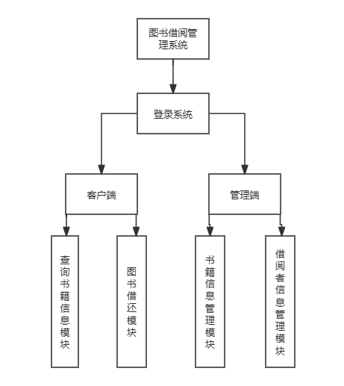

## 2.项目需求分析

**1. 界面需求**

**1）页面内容**：主题突出，站点定义、术语和行文格式统一、规范、明确、栏目、菜单设置和布局合理，传递的信息准确、及时。能让用户一下就能找到自己想要的信息，让用户方便快捷的在图书馆完成借还书，管理员能更快速的处理好图书馆的工作。系统内容丰富，文字准确，语句通顺，专用术语使用规范，行文格式统一规范。

**2）导航结构**：页面具有明确的导航指示，且便于理解，方便用户使用。

**3）技术环境**：页面大小适当，能用各种常用浏览器以不同分辨率浏览，无错误链接和空链接；采用CSS处理，控制字体大小和版面布局。

**4）艺术风格**：界面、版面形象清晰悦目、布局合理，字号大小适宜、字体选择合理，前后一致，美观大方，动与静搭配恰当，动静效果好；色彩和谐自然，与主题内容相协调。

**2.用户登录页面**

在该图书馆管理系统中，用户可以选择是进行用户登录或者管理员登录，选择相应选项，并输入账号密码进行登录后，即可进入下一服务页面

在本登陆模块中，系统会先判断输入的账号和密码是否正确，首先需要打开数据库，获取数据库中记载用户信息的表，然后根据输入的信息和数据库表中的信息进入判断，假如用户名与密码一致符合数据表中的记录，那么说明数据库中存在着该用户，信息匹配，此时转向登陆界面，登陆成功进入系统主界面。否则需要找回密码或者注册新用户。

**3.查询书籍模块**

在此页面，用户可以选择查询的条件，系统会根据用户的选择在数据库里面寻找符合的信息，将符合的信息则显示给用户，否则提示用户查询失败。

**4.图书借还模块**

**1）图书借取模块**

借阅图书时，用户先进行预先查找，该页面会显示图书的基本情况，图书是否在库，是否在借等等。找到想要的书籍后，即可进入图书借取页面，用户根据需求，即可借阅图书。

**2）图书归还模块、**

**。**

在此页面，用户可以查看到自己的借取记录，包括历史借取记录和在接书籍。用户可在此页面进行图书归还操作。未超过截至日期则正常归还，超过截止日期，则需缴纳相关罚金后才可进行归还。

**3）图书续借模块**

在此页面，用户可以查看到自己的借取记录，并对对未超时的进行续借操作，每本书每次只有一次续借机会。

**5书籍管理页面**

在该图书馆管理系统中，管理员登录系统以后选择书籍信息管理功能进入该页面，在此页面，管理员可以选择添加信息、修改信息、删除信息、查询信息还有刷新页面等功能。

**6 借阅者信息管理页面**

        在该图书馆管理系统中，管理员登录系统以后选择借阅者信息管理功能进入该页面，在此页面，管理员可以选择添加信息、修改信息、删除信息、查询信息还有刷新页面等功能。

**数据库ER图**

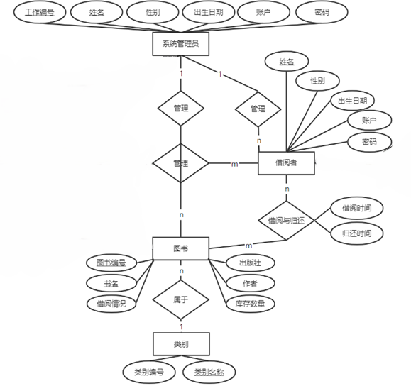

**数据库E-R实体表**

实体名称 实体描述

图书 用于存储图书信息

图书类别 用于存储图书馆类别信息

借阅者 用于存储借阅者信息

系统管理员 用于存储系统管理员信息

**图书信息表（book）**

字段英文名称 列名 数据类型 字段约束 可否为空

book_id 图书编号 varcha 联合主键 否boo

book_name 图书名称 varchar 联合主键 否

type_name 类别名称 varchar 外键 否

book_writer 作者 varchar 否

book_press 出版社 varchar 否

book_num 书本库存数量 number 否

book_price 图书价格 number 否

**图书类别表（book_type）**

字段英文名称 列名 数据类型 字段约束 可否为空

Type_name 类别名称 varchar 主键 否

Type_id 类别编号 varchar( 否

**借阅者信息表（borrower）：**

字段英文名称 列名 数据类型 字段约束 可否为空

Borrower_name 借阅者姓名 varchar 主键 否

Borrower_sex 借阅者性别 varchar 男或女 否

Borrower_birth 借阅者生日 datetime 否

Borrower_pwd 密码 varchar 否

Borrower_account 账户 varchar 否

**管理员信息表（admin）**

字段英文名称 列名 数据类型 字段约束 可否为空

Admin_name 管理员姓名 varchar 联合主键 否

Admin_id 管理员编号 varchar 联合主键 否

Admin_sex 管理员性别 varchar 男或女 否

Admin_birth 管理员生日 datetime 否

Admin_account 管理员账户 varchar 否

Admin_pwd 管理员密码 varchar 否

**预借图书信息表（Reserve Book）**

字段英文名称 列名 数据类型 字段约束 可否为空

r_Number 编号 int 是

r_BookId 图书编号 varchar 联合主键 否

r_BookName 图书名称 varchar 联合主键 否

r_BookName 图书作者 varchar 是

r_ReaderName 借阅者姓名 varchar 否

r_BookPrice 图书价格 int 否

**借还图书信息表（Borrow books）**

字段英文名称 列名 数据类型 字段约束 可否为空

id 编号 int 是

ReaderName 借阅者姓名 varchar 否

Borrower_id 借阅者id varchar 否

BookID 图书编号 varchar 联合主键 否

BookName 图书名称 varchar 联合主键 否

Price 图书价格 int 否

BorrowDate 借书日期 datetime 否

ReturnBook 还书日期 datetime 是

**逾期记录表（dated）**

字段英文名称 列名 数据类型 字段约束 可否为空

Number 编号 int 是

Reader_id 借阅者编号 varchar 外键 否

ReaderName 借阅者姓名 varchar 否

BookID 图书编号 varchar 联合主键 否

BookName 图书名称 varchar 联合主键 否

Money 罚款金额 number 是

## 3.预计应用的技术

HTML，JAVA，mysql

## 4.进度安排

5.13-5.20 环境配置和计划书的完成

5.20—5.27 基本代码编写完成

5.27- 前端页面，代码优化，测试，bug修改。

## 5.分工表：单人作业